Lumière zodiacale
Table des matières
Introduction 2
Principe 2
Particularités 2

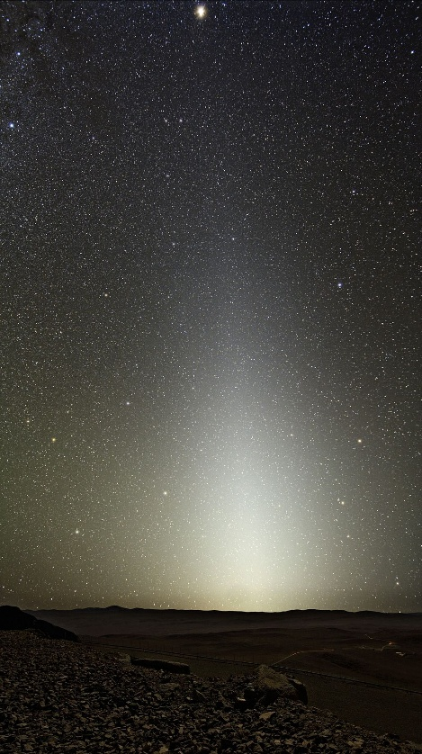
Introduction
La lumière zodiacale est une faible lueur de forme vaguement triangulaire visible sur le ciel nocturne et qui s'étend le long de l'axe du Soleil sur le plan de l'écliptique (et donc du zodiaque, qui lui a donné son nom). Ce phénomène apparaît le mieux après le coucher du Soleil au printemps, ou avant son lever à l'automne, quand le zodiaque est perpendiculaire à l'horizon. Il est dû à la réflexion de la lumière solaire sur la poussière cosmique orbitant proche de la Terre, plus précisément la poussière circumterrestre

Principe
La lumière zodiacale est produite par la réflexion de la lumière du Soleil par les particules de poussière du milieu interplanétaire présentes dans le système solaire. Les matériaux qui la causent sont essentiellement des grains de matière éjectés par la queue de comètes de la famille de Jupiter (à 85 %) et non pas des poussières d'astéroïdes comme cela a longtemps été imaginé. Les astéroïdes contribuent au phénomène à hauteur de seulement 5 % et les comètes du nuage d'Oort à hauteur de 10 %. Ces poussières sont réparties dans un volume en forme de lentille centré sur le Soleil et s'étendant bien au-delà de l'orbite de la Terre : le nuage zodiacal. Comme la plupart de ces particules sont situées près du plan de l'écliptique, la lumière zodiacale semble principalement en provenir.

Particularités
La quantité de particules de poussière nécessaire pour produire la lumière zodiacale est extrêmement faible : si les particules possédaient un diamètre de 1 mm (elles sont de taille bien plus faible, de plusieurs ordres de grandeur), et le même albédo que la Lune (réputée "brillante"), il suffirait que chaque particule soit distante de ses voisines de près de 10 km.
Le spectre de la lumière zodiacale est le même que celui du Soleil. Néanmoins, une partie de la lumière du Soleil est absorbée par les particules de poussière et ré-émise sous forme de radiation infrarouge. Cette émission induit une lente spirale des particules vers le Soleil, connue sous le nom d'effet Poynting-Robertson, ce qui implique qu'une source continue de particules est nécessaire afin d'entretenir la lumière zodiacale. On pense que les comètes et les astéroïdes sont responsables de ce phénomène. Ces dernières années, des observations réalisées par plusieurs sondes interplanétaires ont montré que des bandes de poussières associées à diverses familles d'astéroïdes et à des queues cométaires semblent liées à la structure de la lumière zodiacale

